INFORME TÉCNICO / IMPLEMENTACIÓN Y VALIDACIÓN
Taller 1
Coordinación y Datos del Sistema
ETAPA 2 — EJECUCIÓN DEL PROYECTO
Implementación distribuida sobre tres nodos Ubuntu Server: clonación del proyecto, pruebas unitarias, replicación MongoDB, elección Bully, control de concurrencia y validación CAP.
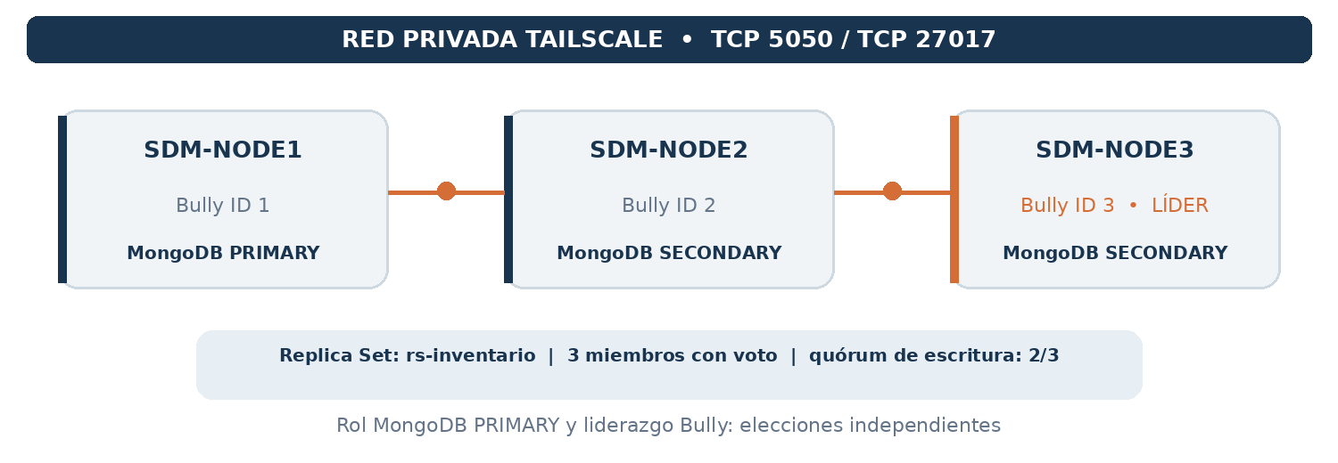
Esquema de la arquitectura de ejecución: aplicación Bully y replica set MongoDB.
IDENTIFICACIÓN ACADÉMICA
Asignatura / programa | Información
Asignatura | Sistemas Distribuidos Modernos
Programa | Ingeniería en Telemática — Universidad Distrital F. J. de Caldas
Docente | Msc. Ing. Óscar Gabriel Espejo Mojica
Fecha de ejecución | 11 de noviembre de 2026
Repositorio | github.com/Aleee-rr/Taller1SD

EQUIPO DE TRABAJO
Integrante | Código | Responsabilidad
Camilo Alejandro Contreras Morales | 20262678038 | Liderazgo técnico e integración
Johan Sebastián López Barrera | 20262678088 | Red y replicación de datos
Cristhopher Malagon Gonzalez | 20262678035 | Pruebas de partición
Edy Alexandra Izquierdo Rodríguez | 20262678092 | Análisis CAP y documentación

Panorama de la etapa 2
La etapa 1 documentó la instalación y acceso a las máquinas virtuales, la conectividad Tailscale y las claves SSH. A partir de esa infraestructura disponible, la etapa 2 desplegó el software del taller y verificó su comportamiento ante elecciones de coordinador, escrituras concurrentes, aislamiento de red y recuperación.
SECUENCIA DE EJECUCIÓN
Fase | Actividad | Resultado comprobable
01 | Clonación desde GitHub | Mismo proyecto disponible en los tres nodos
02 | Dependencias y pruebas unitarias | Entorno Python y pruebas del código
03 | Replica set MongoDB | Tres miembros; escritura por mayoría
04 | Elección Bully real y recuperación | Liderazgo, failover y fencing
05 | Inventario y resolución de conflictos | Vectores, Lamport y reconciliación
06 | Particiones y documentación | Quórum, prueba CAP y convergencia

Topología de ejecución
Nodo / hostname | IP Tailscale | Servicio de aplicación | Base de datos
Node 1 · sdm-node1 | 100.103.197.36 | Bully ID 1 · TCP 5050 | MongoDB TCP 27017
Node 2 · sdm-node2 | 100.109.167.107 | Bully ID 2 · TCP 5050 | MongoDB TCP 27017
Node 3 · sdm-node3 | 100.104.202.47 | Bully ID 3 · TCP 5050 | MongoDB TCP 27017

Dos tipos de liderazgo, una sola ruta de escritura autorizada
El líder Bully coordina las asignaciones de la aplicación y el PRIMARY de MongoDB gestiona las escrituras de la base. Son roles distintos. La autoridad Bully se valida mediante un lease persistente (owner, epoch, token y vencimiento), confirmado con mayoría.

En el estado recuperado del laboratorio, Node 3 fue el coordinador Bully y Node 1 ejerció como PRIMARY de MongoDB. Las pruebas utilizaron el replica set rs-inventario, con tres miembros con voto y quórum 2/3.

1. Clonación desde GitHub
La implementación se distribuyó a partir de un repositorio central, de manera que las tres máquinas ejecutaran los mismos módulos y scripts. El punto de partida fue el acceso SSH por Tailscale establecido en la etapa 1.

1.1. Descarga del código
En una consola Ubuntu de cada nodo se instaló Git, se clonó el proyecto y se revisó la versión disponible.
COMANDOS EJECUTADOS EN NODE 1, NODE 2 Y NODE 3
sudo apt update
sudo apt install -y git
cd ~
git clone https://github.com/Aleee-rr/Taller1SD.git
cd ~/Taller1SD
hostname
tailscale ip -4
git log -1 --oneline
git status --short

El repositorio contiene la aplicación principal en app/, las configuraciones de pares en config/, los scripts operativos en scripts/, las pruebas en tests/ y la documentación y evidencias en docs/ y evidencias/.

1.2. Parámetros de conexión de los pares
El archivo config/peers.env centraliza las tres direcciones Tailscale y el puerto de la aplicación. También declara la URI MongoDB con los tres nodos del replica set; el cliente puede descubrir el PRIMARY vigente sin fijarlo a una máquina concreta.
FRAGMENTO OPERATIVO DE CONFIG/PEERS.ENV
NODE1_IP=100.103.197.36
NODE2_IP=100.109.167.107
NODE3_IP=100.104.202.47
APP_PORT=5050
MONGO_URI='mongodb://100.103.197.36:27017,100.109.167.107:27017,100.104.202.47:27017/?replicaSet=rs-inventario'

1.3. Comprobación del despliegue
Las tres máquinas mostraron el proyecto disponible en ~/Taller1SD y pudieron ejecutar los scripts correspondientes a su hostname. Las seis capturas de despliegue documentan la clonación y las pruebas iniciales de cada máquina.
EVIDENCIAS VERIFICABLES
• 01_Clone_Node1.png
• 02_Clone_Node2.png
• 03_Clone_Node3.png
• 04_Pruebas_Node1.png
• 05_Pruebas_Node2.png
• 06_Pruebas_Node3.png

2. Dependencias y pruebas unitarias
Con el código disponible, se habilitó un entorno virtual Python en cada nodo y se ejecutaron las pruebas del repositorio antes de continuar con la verificación integrada del clúster.

2.1. Preparación del entorno Python
EN CADA NODO
cd ~/Taller1SD
bash scripts/instalar_dependencias.sh
.venv/bin/python -c "import pymongo; print(pymongo.version)"

El script crea .venv cuando no existe, instala las dependencias definidas en requirements.txt y verifica la sintaxis de los módulos principales. El requisito de PyMongo es pymongo>=4,<5. El entorno virtual se conserva localmente y no se incluye en Git.

2.2. Ejecución de pruebas
DESDE LA RAÍZ DEL PROYECTO
cd ~/Taller1SD
.venv/bin/python -m unittest discover -s tests -v

Archivo de pruebas | Cobertura funcional
tests/test_bully.py | Elección, fallo del coordinador, retorno del nodo de mayor ID, rechazo de coordinadores no autorizados y validación de lease.
tests/test_conflictos.py | Relaciones entre vectores, creación de propuestas tentativas, concurrencia, unión causal, Lamport, desempate y validaciones de propuestas.

Estas pruebas utilizan una autoridad simulada para el módulo Bully y funciones puras para los conflictos. Permiten comprobar la lógica de coordinación sin efectuar cambios en la base MongoDB de producción del laboratorio.
Criterio de validación de esta fase
El entorno Python queda disponible para ejecutar los módulos y las pruebas unitarias finalizan correctamente. La prueba de integración real con MongoDB se realiza de forma independiente en las fases siguientes.

CAPTURAS DE PRUEBAS POR NODO
• 04_Pruebas_Node1.png
• 05_Pruebas_Node2.png
• 06_Pruebas_Node3.png

3. Replica set MongoDB
La capa de persistencia se implementó con MongoDB Community Server y el replica set rs-inventario. Los tres nodos almacenan réplicas del inventario lógico de recursos y participan en la disponibilidad del quórum de escritura.

3.1. Servicio y configuración
La integración completada utilizó MongoDB Community Server 7.0.45. Node 1 y Node 3 ya tenían el servicio preparado; Node 2 se incorporó al mismo esquema de replicación. Cada instancia escucha en localhost y su dirección privada Tailscale.
Nodo | net.bindIp | replication.replSetName
Node 1 | 127.0.0.1,100.103.197.36 | rs-inventario
Node 2 | 127.0.0.1,100.109.167.107 | rs-inventario
Node 3 | 127.0.0.1,100.104.202.47 | rs-inventario

EJEMPLO DE /ETC/MONGOD.CONF EN NODE 3
net:
port: 27017
bindIp: 127.0.0.1,100.104.202.47
replication:
replSetName: "rs-inventario"

VERIFICACIÓN LOCAL DEL SERVICIO
sudo systemctl enable mongod
systemctl is-active mongod
ss -lnt | grep ":27017"
mongosh --quiet --eval 'printjson(db.adminCommand({ping:1}))'

3.2. Conformación del conjunto de tres réplicas
El conjunto existente tenía inicialmente a Node 1 y Node 3. Desde el PRIMARY vigente en Node 1 se agregó Node 2, conservando la información existente. La operación de incorporación se ejecutó una sola vez.
COMANDO HISTÓRICO DE INCORPORACIÓN DESDE EL PRIMARY
mongosh --quiet --eval 'printjson(db.hello().isWritablePrimary)'
mongosh --quiet --eval 'rs.add("100.109.167.107:27017")'

Después de sincronizar, la lectura de rs.status() confirmó tres miembros sanos: Node 1 como PRIMARY y Node 2 y Node 3 como SECONDARY. El rol PRIMARY puede cambiar mediante una elección propia de MongoDB.
VALIDACIÓN DEL REPLICA SET
mongosh --quiet --eval '
const s = rs.status();
printjson({replicaSet:s.set,members:s.members.map(m=>({
name:m.name,state:m.stateStr,health:m.health
}))});
'

Miembro | Rol observado | Health
100.103.197.36:27017 | PRIMARY | 1
100.109.167.107:27017 | SECONDARY | 1
100.104.202.47:27017 | SECONDARY | 1

EVIDENCIAS DEL REPLICA SET
• 04_ReplicaSet_Node1.png
• 05_ReplicaSet_Node2.png
• 06_ReplicaSet_Node3.png

3.3. Escritura por mayoría y replicación
El criterio writeConcern: majority exige la confirmación de al menos dos miembros del conjunto de tres. Se creó un registro de evidencia y luego se consultó directamente el mongod local de cada nodo para verificar que las copias coincidían tras la sincronización.
ESCRITURA DE PRUEBA SOBRE EL PRIMARY
mongosh --quiet --eval '
const d=db.getSiblingDB("taller1sd_evidencia");
printjson(d.runCommand({
update:"prueba_replica",
updates:[{q:{_id:"EVI-RS-001"},
u:{$set:{descripcion:"Verificacion de replicacion MongoDB",
origen:"sdm-node1",fecha:new Date()}},upsert:true}],
writeConcern:{w:"majority",wtimeout:10000}
}));
'

LECTURA LOCAL REPETIDA EN LOS TRES NODOS
mongosh "mongodb://127.0.0.1:27017/?directConnection=true&readPreference=secondaryPreferred" --quiet --eval '
const d=db.getSiblingDB("taller1sd_evidencia");
printjson(d.prueba_replica.findOne({_id:"EVI-RS-001"}));
'

La presencia del mismo identificador y contenido en las tres réplicas validó la persistencia compartida. Esta comprobación estableció la base para almacenar las asignaciones del coordinador y los vectores de versión.
EVIDENCIAS VERIFICABLES
• 07_MongoDB_Escritura_Mayoria.png
• 08_MongoDB_Replicacion_Node1.png
• 09_MongoDB_Replicacion_Node2.png
• 10_MongoDB_Replicacion_Node3.png

4. Elección Bully real y recuperación
Con la persistencia validada, el algoritmo Bully se ejecutó en los tres equipos. La elección privilegia el nodo de mayor identificador disponible, pero el anuncio de LIDER se realiza solo después de obtener un lease autorizado por mayoría en MongoDB.

4.1. Arranque y comprobación de estados
EN CADA NODO (DEJAR EL PROCESO EJECUTÁNDOSE)
cd ~/Taller1SD
bash scripts/iniciar_nodo.sh

CONSULTA DE ESTADOS DESDE OTRA TERMINAL
cd ~/Taller1SD
for nodo in node1 node2 node3; do
bash scripts/estado.sh "$nodo"
done

La salida STATUS permite observar state, leader, epoch, lamport y can_assign. En la elección inicial, Node 3 fue reconocido como líder en el epoch 2 y los demás nodos actuaron como seguidores.

4.2. Autoridad de escritura: lease y fencing
La colección recursos_borde.coordinacion registra el propietario del lease, un token de fencing, el epoch y lease_until. Antes de registrar una asignación, el líder vuelve a comprobar su autoridad dentro de la misma transacción que actualiza el inventario, con writeConcern de mayoría.
Respuesta | Interpretación
ASSIGNED | Asignación registrada en MongoDB y confirmada.
NOT_LEADER | La solicitud llegó a un nodo que no ejerce el liderazgo.
REJECTED | No se confirmó la asignación por ausencia de autoridad válida o disponibilidad requerida.

EJEMPLO DEL MECANISMO DE ASIGNACIÓN AUTORIZADA
.venv/bin/python app/nodo.py assign \
--target 100.104.202.47:5050 \
--resource "EJEMPLO-ASIGNACION"

Las evidencias de esta fase muestran que Node 1 y Node 2 no confirmaron asignaciones cuando eran seguidores, mientras Node 3 sí pudo hacerlo con lease vigente.
EVIDENCIAS VERIFICABLES
• 08_Bully_Estado_Inicial.png
• 09_Bully_Rechazo_Asignacion_Node1.png
• 10_Bully_Rechazo_Asignacion_Node2.png
• 11_Bully_Asignacion_Autorizada_Node3.png

4.3. Recuperación del coordinador
Se detuvo únicamente el proceso de aplicación de Node 3; MongoDB continuó funcionando como servicio independiente. Ante la falta de latidos, Node 2 asumió la coordinación, renovó el lease correspondiente y confirmó asignaciones. Luego, al reiniciar el proceso de Node 3, el identificador superior recuperó el liderazgo mediante una nueva elección y cesión de autoridad.
Momento | Coordinador Bully | Epoch observado | Resultado
Elección inicial | Node 3 | 2 | Autoridad y asignaciones válidas
Parada del proceso de Node 3 | Node 2 | 3 | Reelección y operación autorizada
Reinicio de Node 3 | Node 3 | 4 | Recuperación del identificador superior

COMPROBACIÓN DEL LEASE PERSISTENTE
mongosh --quiet --eval '
const d=db.getSiblingDB("recursos_borde");
printjson(d.coordinacion.findOne({_id:"bully"}));
'

Tras la recuperación, Node 2 respondió NOT_LEADER, lo que evidencia la exclusión de coordinadores anteriores. La secuencia quedó registrada en el historial de asignaciones y en las réplicas MongoDB.
EVIDENCIAS VERIFICABLES
• 19_Bully_Reeleccion_Node2.png
• 20_Bully_Estados_Reeleccion_Node2.png
• 25_Bully_Cesion_Liderazgo_Node2.png
• 26_Bully_Estados_Recuperacion_Node3.png
• 30_MongoDB_Historial_Asignaciones.png

5. Inventario y resolución de conflictos
El inventario se mantuvo en recursos_borde.inventario bajo el identificador inventario_global. Incluye estado_recursos por nodo, vector_version (n1, n2, n3) e historial_asignaciones. Los recursos representados son CPU, memoria y ancho de banda.

5.1. Modelo inicial de recursos
Nodo | CPU (núcleos) | Memoria (MB) | Ancho de banda lógico (Mbps)
nodo_1 | 2 | 2048 | 1000
nodo_2 | 2 | 2048 | 1000
nodo_3 | 2 | 3072 | 1000

CONSULTA DEL INVENTARIO CONFIRMADO
mongosh --quiet --eval '
const d=db.getSiblingDB("recursos_borde");
const x=d.inventario.findOne({_id:"inventario_global"});
printjson({recursos:x.estado_recursos,vector:x.vector_version});
'

5.2. Vectores de versión y reloj de Lamport
Cada operación incrementa la dimensión del nodo que la origina. A domina B cuando sus contadores son mayores o iguales en todas las dimensiones y superiores en al menos una. Cuando ninguna versión domina a la otra, se identifica concurrencia. El desempate adopta la mayor marca de Lamport y, ante igualdad, el menor identificador de nodo.
Las propuestas se almacenan como JSON locales en logs/conflictos/. El estado TENTATIVE_NOT_COMMITTED significa que la propuesta todavía no es una escritura confirmada de MongoDB.
CAPTURA Y PROPUESTAS DEL PRIMER CONFLICTO
cd ~/Taller1SD
bash scripts/conflictos.sh snapshot
# Node 2
bash scripts/conflictos.sh propose \
--resource nodo_3.cpu_cores --value 1
# Node 3 (en su terminal)
bash scripts/conflictos.sh propose \
--resource nodo_3.cpu_cores --value 0

5.3. Resolución del primer conflicto (CPU)
Los dos nodos propusieron cambios concurrentes sobre nodo_3.cpu_cores. Node 3 ganó según Lamport 12800 frente a 12679 de Node 2. La reconciliación confirmó cpu_cores = 0 para Node 3 y dejó el vector consolidado [0,3,4]. La auditoría registró un conflicto detectado y uno resuelto.
EJEMPLO DE USO CON COPIAS IDENTIFICADAS DE LAS PROPUESTAS
bash scripts/conflictos.sh compare \
--a logs/conflictos/F3_Node2.json \
--b logs/conflictos/F3_Node3.json
# Ejecutado solo en el coordinador con lease válido:
bash scripts/conflictos.sh reconcile \
--a logs/conflictos/F3_Node2.json \
--b logs/conflictos/F3_Node3.json
bash scripts/conflictos.sh metrics

Los nombres F3_Node2.json y F3_Node3.json representan copias de las propuestas reales, cuyo nombre generado automáticamente incluye un op_id. La interfaz de comparación y reconciliación está implementada en scripts/conflictos.py.
EVIDENCIAS VERIFICABLES
• 46_Fase3_Propuesta_Concurrente_Node2.png
• 47_Fase3_Propuesta_Concurrente_Node3.png
• 48_Fase3_Deteccion_Conflicto.png
• 50_Fase3_Conflicto_Reconciliado.png
• 52_Fase3_Metricas_Conflictos.png

5.4. Segunda reconciliación: memoria después de una partición
Se produjeron dos propuestas tentativas desde el mismo snapshot: Node 2 propuso 2048 MB y Node 3 propuso 1024 MB para nodo_3.memoria_mb. Sus vectores eran concurrentes. El coordinador recuperado de Node 3 aplicó la regla de mayor Lamport, conservó la propuesta de Node 2 y registró la reconciliación en epoch 6.
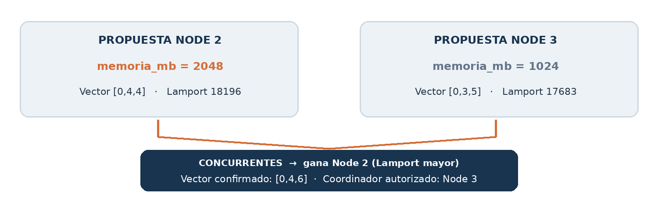
Comparación causal y reconciliación confirmada del segundo conflicto.
Dato verificado | Valor
Relación | CONCURRENTES
Ganador | Node 2 · valor 2048 MB · Lamport 18196
Perdedor | Node 3 · valor 1024 MB · Lamport 17683
Vector de unión | [0,4,5]
Vector reconciliado | [0,4,6]
Métricas acumuladas | 2 conflictos detectados / 2 resueltos

Integridad de datos confirmada
La reconciliación solo se confirma por el líder con lease válido. El proceso integra la actualización del inventario, el registro de auditoría y las métricas en una transacción MongoDB con writeConcern de mayoría.

EVIDENCIAS VERIFICABLES
• 72_Fase4_Conflicto_Detectado_PostParticion.png
• 73_Fase4_Conflicto_Resuelto_PostParticion.png
• 74_Fase4_Inventario_Metricas_PostParticion.png

6. Particiones y documentación
La validación final utilizó una partición real de red para analizar el comportamiento del sistema frente a comunicación parcial. Se aisló Node 3 de Node 1 y Node 2 a nivel de los servicios del taller, conservando el acceso administrativo SSH y el canal Tailscale. Después se restauró la comunicación y se verificó la convergencia del inventario.

6.1. Preparación y aislamiento controlado
Antes del aislamiento se comprobó que Bully tenía un único coordinador, MongoDB tenía tres miembros sanos y el inventario era coincidente. La partición se configuró con reglas iptables de INPUT y OUTPUT aplicadas sobre tailscale0, restringidas a TCP 5050 y 27017 entre Node 3 y sus pares.
PROCEDIMIENTO APLICADO A LA VM AISLADA
# En Node 3 se configuraron cadenas dedicadas
# T1P4_IN y T1P4_OUT para bloquear exclusivamente:
# - Node 3 <-> Node 1 en TCP 5050 y 27017
# - Node 3 <-> Node 2 en TCP 5050 y 27017
# Interfaz: tailscale0; SSH/Tailscale disponibles.
# Restauración segura programada previamente:
sudo systemd-run --unit=t1p4-cap-rollback \
--on-active=15min \
--timer-property=AccuracySec=1s \
/usr/local/sbin/t1p4-rollback.sh

Durante el aislamiento, Node 1 y Node 2 conservaron el quórum de MongoDB (2/3) y Node 2 asumió la coordinación Bully. Las propuestas de cambios sobre memoria se guardaron localmente y se reconciliaron al restablecer la conexión, como se documentó en el apartado 5.4.
EVIDENCIAS VERIFICABLES
• 63_Fase4_IPTables_Particion_Node3.png
• 64_Fase4_Conectividad_Bloqueada_Node3.png
• 65_Fase4_Bully_Reeleccion_Particion.png
• 66_Fase4_MongoDB_Quorum_Particion.png

6.2. Prueba CAP: mayoría y minoría
En una segunda partición se verificó la ruta de asignaciones confirmadas. Node 2, ubicado en el segmento con quórum, respondió ASSIGNED a E4-CAP-MAYORIA-001 en epoch 7. Node 3, aislado y sin autoridad vigente, respondió NOT_LEADER en epoch 6 a E4-CAP-MINORIA-001.
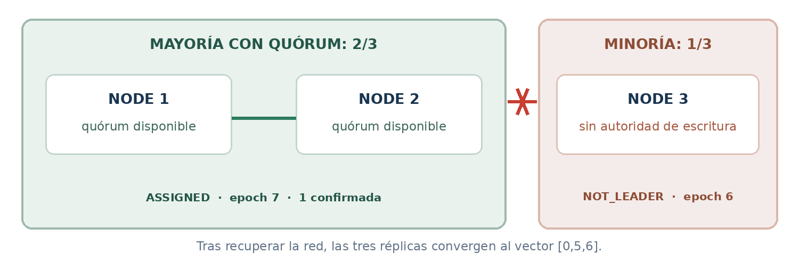
Comportamiento observado durante la partición CAP sobre la ruta de escrituras autorizadas.
Verificación | Mayoría (Node 1 + Node 2) | Minoría (Node 3)
Coordinación | Node 2, epoch 7 | Sin lease vigente, epoch 6
Respuesta de asignación | ASSIGNED | NOT_LEADER
Persistencia MongoDB | 1 operación confirmada | 0 operaciones confirmadas

OPERACIONES USADAS PARA LA VALIDACIÓN CAP
# Ejecución en Node 2 (lado con mayoría)
.venv/bin/python app/nodo.py assign \
--target 127.0.0.1:5050 \
--resource "E4-CAP-MAYORIA-001"
# Ejecución en Node 3 (lado aislado)
.venv/bin/python app/nodo.py assign \
--target 127.0.0.1:5050 \
--resource "E4-CAP-MINORIA-001"

La inspección de historial_asignaciones confirmó exactamente una operación de mayoría y ninguna de minoría. Así se descartó la confirmación simultánea de escrituras divergentes dentro de la ruta protegida por lease y fencing.
EVIDENCIAS VERIFICABLES
• 79_Fase4_CAP_Mayoria_Operativa.png
• 80_Fase4_CAP_Asignacion_Mayoria_Node2.png
• 81_Fase4_CAP_Rechazo_Minoria_Node3.png
• 82_Fase4_CAP_Verificacion_MongoDB.png

6.3. Restauración y convergencia de las tres réplicas
RECUPERACIÓN DE CONECTIVIDAD Y VALIDACIÓN
# En Node 3, con la partición aún activa:
sudo /usr/local/sbin/t1p4-rollback.sh
# Consultar el replica set:
mongosh --quiet --eval '
printjson(rs.status().members.map(m=>({
name:m.name,state:m.stateStr,health:m.health
})));
'

Tras retirar las reglas y recuperar el intercambio entre nodos, Node 3 volvió a ser coordinador Bully. MongoDB mostró nuevamente un PRIMARY y dos SECONDARY saludables. La lectura local directa en cada réplica coincidió en el mismo inventario lógico.
COMPROBACIÓN FINAL EN NODE 1, NODE 2 Y NODE 3
mongosh "mongodb://127.0.0.1:27017/?directConnection=true&readPreference=secondaryPreferred" --quiet --eval '
const d=db.getSiblingDB("recursos_borde");
const x=d.inventario.findOne({_id:"inventario_global"});
const e=x.historial_asignaciones||[];
printjson({vector_version:x.vector_version,
memoria_node3:x.estado_recursos.nodo_3.memoria_mb,
mayoria:e.filter(z=>z.resource==="E4-CAP-MAYORIA-001").length,
minoria:e.filter(z=>z.resource==="E4-CAP-MINORIA-001").length});
'

ESTADO FINAL CONVERGENTE
Indicador | Valor final observado
vector_version | n1: 0 · n2: 5 · n3: 6
nodo_3.cpu_cores | 0
nodo_3.memoria_mb | 2048 MB
Conflictos | 2 detectados / 2 resueltos
Asignaciones CAP | 1 confirmada en mayoría / 0 en minoría
Replicación | Coincidencia de los tres miembros

EVIDENCIAS VERIFICABLES
• 83_Fase4_CAP_Restauracion_Red.png
• 84_Fase4_CAP_Recuperacion_Final.png
• 85_Fase4_CAP_Convergencia_Node1.png
• 86_Fase4_CAP_Convergencia_Node2.png
• 87_Fase4_CAP_Convergencia_Node3.png

6.4. Interpretación del teorema CAP
El experimento mostró un comportamiento orientado a CP en la ruta de escrituras confirmadas: el sistema mantuvo una autoridad de escritura respaldada por la mayoría y toleró la partición, a costa de impedir confirmaciones en el lado aislado. El segmento mayoritario conservó disponibilidad para escribir. Esta observación no implica que todas las lecturas o servicios de la arquitectura sean linealizables; la conclusión corresponde a la ruta de asignación implementada y verificada.

Resultados consolidados y cierre
La ejecución de la etapa 2 permitió pasar de tres máquinas conectadas a una aplicación distribuida reproducible, con coordinación, persistencia replicada y recuperación controlada ante pérdida de procesos y de enlaces de red.
Criterio de aceptación | Resultado obtenido
Proyecto desplegado | Repositorio y módulos disponibles en los tres nodos.
Pruebas unitarias | Lógica Bully y conflictos verificada mediante los tests.
Persistencia replicada | Replica set rs-inventario con un PRIMARY y dos SECONDARY.
Liderazgo Bully | Elección Node 3, sustitución por Node 2 y recuperación Node 3.
Conflictos | Dos conflictos concurrentes resueltos mediante Lamport y vectores.
Prueba CAP | ASSIGNED en mayoría y NOT_LEADER en minoría.
Convergencia | Vector final [0,5,6] en las tres réplicas.

Organización de evidencias en GitHub
El repositorio contiene 102 capturas PNG y cinco registros de consola TXT. Para facilitar la auditoría de los resultados, las evidencias se clasificaron por infraestructura, despliegue, coordinación, concurrencia y partición.
• Configuración MongoDB (10 PNG)
• Clonación y despliegue (6 PNG)
• Elección Bully (32 PNG)
• Control de concurrencia (22 PNG)
• Partición y CAP (32 PNG)
• Registros de ejecución (5 TXT)

Conclusiones técnicas
- El algoritmo Bully permitió identificar y recuperar un coordinador cuando cambió la disponibilidad de nodos, y MongoDB aportó una autoridad persistente mediante epoch, lease y fencing.
- Las transacciones con confirmación mayoritaria evitaron aceptar asignaciones desde una partición sin quórum, mientras el lado mayoritario siguió operando.
- Los vectores de versión detectaron concurrencia real entre propuestas tentativas; Lamport estableció un criterio determinista y la reconciliación produjo un estado consistente.
- Tras restaurar la comunicación, las tres réplicas convergieron al mismo inventario, lo que cerró la validación funcional del taller.

Documentación consultada
Guía de conexión de nodos (etapa 1); Nodes Installation Guide (etapa 1); Mongo DB Replication (configuración de la capa de datos); README.md y archivos docs/DESPLIEGUE.md, docs/CONFLICTOS.md y docs/SPLIT_BRAIN.md del repositorio; evidencias publicadas en la carpeta evidencias/.
Repositorio oficial del proyecto

